 | COLÉGIO PEDRO II - CAMPUS SÃO CRISTÓVÃO III  3ª SÉRIE – MATEMÁTICA II – PROF. WALTER TADEU  www.professorwaltertadeu.mat.br

Geometria Plana - Áreas - 2014

1. (OBM) Se a área do retângulo dado é 12, qual é a área da figura sombreada?
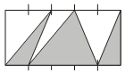

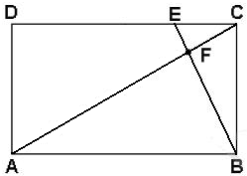
2. (FUVEST) A figura representa retângulo ABCD, com AB = 5 E AD = 3. O ponto E está no segmento CD de maneira que CE = 1, e F é o ponto da intersecção da diagonal AC com o segmento BE. Então, a área do triângulo BCF vale:

a) $\frac{6}{5}$ b) $\frac{5}{4}$ c) 7 d) 6 e) 5

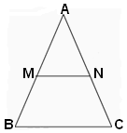
3. (CEFET) No triângulo ABC, um segmento MN, paralelo a BC, divide o triângulo em duas regiões de mesma área, conforme representado na figura. A razão $\frac{\overline{\text{AM}}}{\overline{\text{AB}}}$ é igual a:

a) $\frac{5}{4}$ b) $\frac{5}{4}$ c) $\frac{\sqrt{3}}{2}$ d) $\frac{\sqrt{3}}{3}$ e) $\frac{\sqrt{2}+1}{2}$

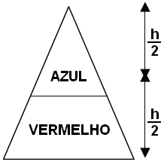
4. (MACK) Uma placa triangular será pintada de vermelho até a metade de sua altura e de azul da metade para cima. A espessura da camada de tinta será constante e igual nas duas partes. A quantidade de tinta vermelha necessária para a pintura está para a quantidade de tinta azul na razão de:

a) 2 : 1 b) 3 : 1 c) 1 : 1 d) 1,5 : 1 e) 4 : 1

5. (PUC) Observe a figura. Nela, $r=2\sqrt{6} \text{cm}$, R = 6 cm e α = 30º. A área da região hachurada em cm² é:
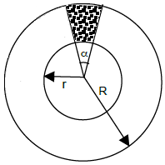
a) 2π b) π c) 3π d) 2 e) 1

6. (UFJF) O paralelogramo ABCD, a seguir, possui área 24cm². Considere E o ponto de intersecção entre os segmentos AC e BM. Sabendo que M é o ponto médio do segmento CD e AB = 8cm, calcule:

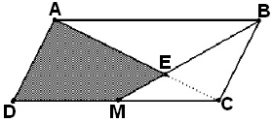
a) A altura do paralelogramo em relação à base CD.

b) A área da figura plana ADME.

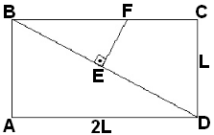
7. (FUVEST) No retângulo ABCD da figura tem-se que CD = L e AD = 2L. Além disso, o ponto E pertence à diagonal BD, o ponto F pertence ao lado BC e EF é perpendicular a BD. Sabendo que a área do retângulo ABCD é cinco vezes a área do triangulo BEF, calcule o valor de BF.

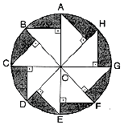
8. (UFMG) Observe a figura. Nela, a circunferência de centro O tem raio r e arcos AB, BC, CD, DE, EF, FG, GH e HA congruentes. O valor da área sombreada, em função de r, é:

a) r² (π - 2) b) 2.r² (π - 2) c) 2.r² d) r².( π - 1)

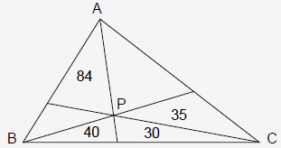
9. Seja P um ponto no interior de um triângulo ABC, dividindo-o em seis triângulos, quatro dos quais têm áreas 30, 40, 35 e 84, como mostra a figura. Calcule a área do triângulo ABC.

a) 356 b) 311 c) 345 d) 315

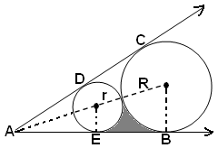
10. Na figura, calcule a área sombreada, em função do raio do círculo maior R, sendo os dois círculos tangentes entre si e tangentes às duas semirretas nos pontos B, C, D, E dado o ângulo $D\hat{A}E=\text{60}º$ e r o raio do círculo menor.

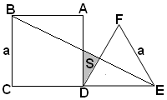
11. Calcule a área S, sabendo que ABCD é um quadrado e DEF é um triângulo equilátero, ambos de lados de medida a.

12. (UFMG) Nessa figura, a região hachurada está delimitada pelos arcos BC, AC e AB das circunferências de centros A, B e C, respectivamente, e a medida do segmento BC é $\sqrt{2}$. A área dessa região é:
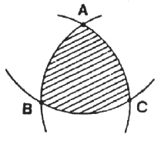
a) $π−\frac{3\sqrt{3}}{8}$ b) $π−\frac{\sqrt{3}}{4}$ c) $π−\sqrt{3}$ d) $π+\frac{\sqrt{3}}{4}$ e) $π+\sqrt{3}$

13. (UnB) Na figura adiante, ABCD é um quadrado de lado de comprimento igual a 1, e os arcos que limitam a região sombreada S são arcos de circunferências centradas nos vértices do quadrado. Representando por x a distância do ponto E ao lado AD,calcule:
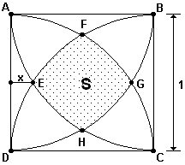
a) O valor de x. b) A área da região S.

Respostas: 1) 6; 2) b; 3) b; 4) b; 5) b; 6) a) 3cm; b) 10cm; 7) $L\sqrt{2}$; 8) a; 9) d; 10) $\left(\frac{\text{24}\sqrt{3}−\text{11}π}{\text{54}}\right)\text{.}R^{2}$;
11) $\frac{a^{2}\text{.}\left(2\sqrt{3}−1\right)}{\text{44}}$; 12) c; 13) a) $1−\frac{\sqrt{3}}{2}$; b) $\frac{π+3−3\sqrt{3}}{3}$.

